Informace pro média
23. června 2025

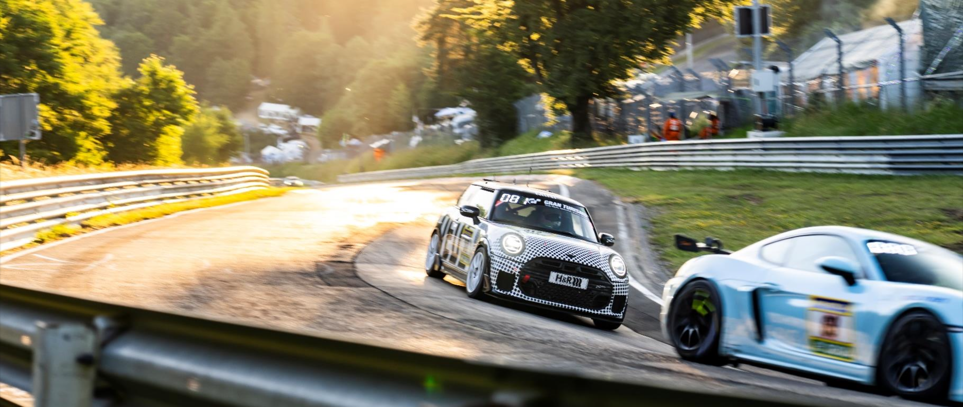
Znovu na stupních vítězů! MINI JCW a Bulldog Racing obsadily 2. místo ve třídě SP3T v závodě 24 hodin Nürburgringu.
Špičkové závodní výkony, působivá výdrž a opravdový týmový duch: MINI John Cooper Works a Bulldog Racing dosáhly v závodě 24 hodin Nürburgringu dalšího spektakulárního úspěchu ve třídě SP3T.
Nürburg. Senzační výsledek pro MINI John Cooper Works a Bulldog Racing v závodě 24 hodin Nürburgringu: na konci vzrušujícího závodního víkendu tým obsadil druhé místo ve třídě SP3T – za BMW M2 Racing.
S 111 koly a více než 2700 kilometry ujetými za 24 hodin posádka působivě předvedla technické schopnosti značky MINI a v jedné z nejtěžších výzev motoristického sportu prokázala skutečného týmového ducha.
Po loňském vítězství ve třídě a druhém místě v roce 2023 je to ve velmi konkurenční třídě SP3T třetí pódiové umístění v řadě pro tým MINI John Cooper Works a Bulldog Racing.

Posádka vozu MINI John Cooper Works ve složení Samantha Tan (CAN), Toby Goodman (GBR), Sebastian Sauerbrei (GER) a Markus Fischer (AUT) prokázala v „Zeleném pekle“ nejen své řidičské schopnosti a vytrvalost, ale také nervy ze železa: po úspěšném startu musela být 24hodinová jízda v sobotu odpoledne přerušena kvůli výpadku proudu, restart se uskutečnil až po asi dvou hodinách, v 19:45. S plnou koncentrací pokračoval tým jezdců v závodě během nejkratší noci v roce a v průběhu závodu si v celkovém pořadí polepšil o více než 60 míst.
Stejně jako v loňském roce zajel nejrychlejší kolo týmu Markus Fischer. S vynikajícím časem 10:02 dokonce překonal loňský nejrychlejší čas. Pro Samanthu Tan a Tobyho Goodmana to byl první 24hodinový závod na Nürburgringu a současně i úspěšná premiéra s druhým místem ve třídě SP3T.
Závodní MINI určené pro 24hodinový závod si na Nürburgringu respekt konkurentů a diváků vysloužilo nejen senzačními časy na kolo a neskutečnou výdrží, ale také svým působivým designem vytvořeným exkluzivně ve spolupráci s módní a lifestylovou značkou Deus Ex Machina.
Týmy na 24hodinovém závodě na Nürburgringu povzbuzovalo 280 000 fanoušků, což byl nový rekord. Závod se tak i letos zařadil mezi nejoblíbenější motoristické události na světě. I mimo trať bylo o akci postaráno: někteří fanoušci motoristického sportu zůstali s týmy dlouho do noci a oslavovali jezdce 53. ročníku legendární eifelské klasiky 24 hodin v kuse.
Gratulujeme našim kolegům z ROWE Racing s vozem BMW M4 GT3 Evo k celkovému vítězství a prvnímu místu ve třídě SP3T s vozem BMW M2 Racing.
Kontakt

David Haidinger, Corporate Communications Manager, BMW Czech Republic
Telefon: +420 739 601 171; e-mail: david.haidinger@bmwgroup.com
BMW PressClub CZ: www.press.bmwgroup.com/pressclub/p/cz/startpage.htm
Internet: www.bmw.cz; Facebook CZ; LinkedIn

BMW Group

BMW Group je se svými značkami BMW, MINI, Rolls-Royce a BMW Motorrad vedoucím výrobcem prémiových automobilů a motocyklů, stejně tak jako poskytovatelem prémiových finančních produktů. BMW Group je společností s 30 výrobními závody po celém světě a globální prodejní sítí se zastoupením ve více než 140 zemích.

V roce 2024 společnost BMW Group prodala po celém světě více než 2,45 milionu osobních vozů a více než 210 000 motocyklů. Zisk před zdaněním ve finančním roce 2023 činil 17,1 miliardy Euro, příjmy dosáhly 155,5 miliardy Euro. K 31. prosinci 2023 pracovalo pro BMW Group 154 950 zaměstnankyň a zaměstnanců.

Úspěchy společnosti BMW Group se vždy opíraly o dlouhodobé strategie a odpovědnost, a to od dodavatelského řetězce přes výrobu až po fázi konce životního cyklu všech produktů.
www.bmwgroup.com
Facebook: http://www.facebook.com/BMWGroup
Twitter: http://twitter.com/BMWGroup
YouTube: http://www.youtube.com/BMWGroupView
Instagram: https://www.instagram.com/bmwgroup
LinkedIn: https://www.linkedin.com/company/bmw-group/
X: https://www.x.com/bmwgroup

